**Le loup qui voulait**

**Voyager chez les G.S/C.P**

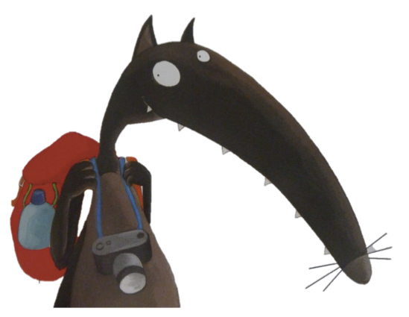

* Carnet de bord *

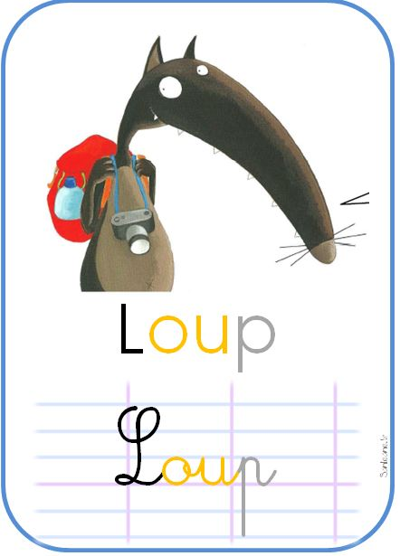

Bonjour,

**J**e suis Loup, la mascotte des GS/CP.

Je suis sorti du livre d’Eléonore Thuillier et d’Orianne Lallemand pour découvrir la vie de classe, voyager dans le temps avec les enfants en participant à leur projet 2014-2015 et les accompagner chez eux…

**L**e temps d’un week-end ou des vacances scolaires, vous allez donc m’accueillir chez vous à la demande des élèves de G.S/C.P. Pas d’inquiétude ! Je ne prends pas trop de place, j’ai une garde-robe suffisante et je mange peu.

**P**our me faire vivre des aventures, vous pouvez rendre-compte avec votre enfant de ce que l’on aura fait ensemble, par le biais de dessins, de photos, de collages … agrémentés de quelques explications.

**C**haque semaine, nous lirons mes aventures en classe et d’ici la fin de l’année, nous devrions avoir un livret sympathique de nos aventures communes.

**M**erci de votre collaboration !

**Loup**



